Министерство образования Республики Беларусь

Учреждение образования

БЕЛОРУССКИЙ ГОСУДАРСТВЕННЫЙ УНИВЕРСИТЕТ

ИНФОРМАТИКИ И РАДИОЭЛЕКТРОНИКИ

Факультет компьютерных систем и сетей

Кафедра программного обеспечения информационных технологий

ОТЧЕТ

Лабораторная работа №1

по дисциплине «Надежность программного обеспечения»

на тему «Законы распределения наработки аппаратных средств до отказа»

Выполнил: Станкевич Е.Ю.

студент группы 051005

Выполнил: Перельмутер Г.Е.

студент группы 051005

Проверил: Деменковец Д.В.

Минск 2021

***Тема***: исследование закона распределения непрерывной случайной величины наработки объектов до отказа.

***Вариант распределения***: Гамма-распределение.

Рассматривать будем объекты с параметрами α и β, соответственно равными (1, 2), (2, 2), (9, 5).

1. **Функция плотности Гамма-распределения**

*Производной функции распределения* называется плотностью распределения (иначе – «плотностью вероятности») непрерывной случайной величины Х. В контексте надежности является вероятностью того, что объект откажет на определенном интервале времени.

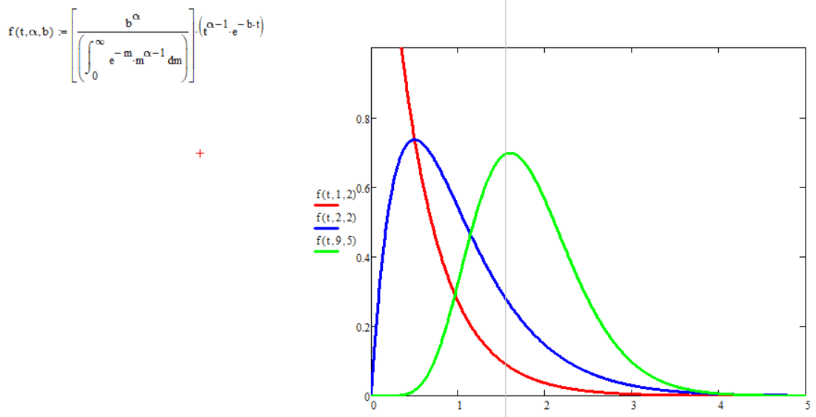



Рис. 1.1 «Плотность распределения наработки до отказа»

1. **Функция Гамма-распределения**

*Функция распределения* - функция, характеризующая вероятность того, что ПС откажет в течение заданной наработки (программное средство работоспособно в начальный момент времени).

$$F\left(t\right)= \int_{0}^{t}{f\left(t\right) dt}$$

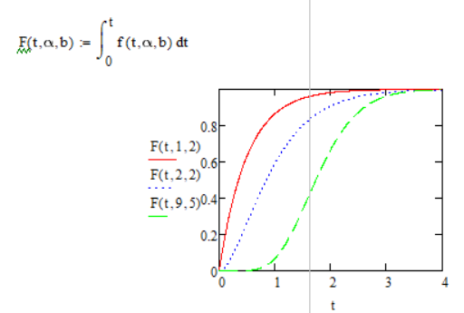

Рис. 2.1 «Вероятность отказа»

1. **Начальные моменты**

*Начальный момент* – числовые характеристики распределения случайной величины.

Первый начальный момент:

$$α1\left(α,β\right)=\int_{0}^{4}{t f\left(t\right)dt}$$

Второй начальный момент:

$$α2\left(α,β\right)=\int_{0}^{4}{t^{2} f\left(t\right)dt}$$

Третий начальный момент:

$$α3\left(α,β\right)=\int_{0}^{4}{t^{3} f\left(t\right)dt}$$

1. **Математическое ожидание**

*Математическое ожидание* — среднее значение случайной величины. Для подсчета будем использовать 1-ый начальный момент. В надёжности – cредняя наработка до отказа (фактически, время до первого отказа системы).

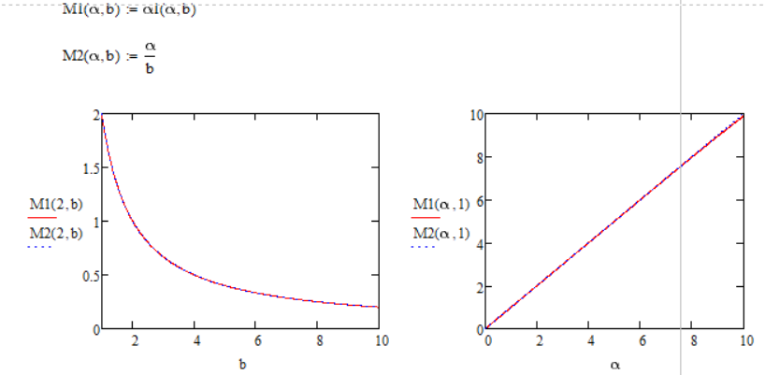

Рис. 4.1 «Зависимость средней наработки до отказа от параметров α и β»

1. **Мода (наиболее вероятное значение)**

*Мода* — значение во множестве наблюдений, которое встречается наиболее часто. В плане надежности, мода - это наиболее вероятное время отказа программного средства.

$$M0\left(α,β\right)= \frac{α-1}{α+ β-2}$$

$$M0\left(1, 2\right)=0$$

$$M0\left(2, 2\right)=0.5$$

$$M0\left(9, 5\right)=0.666$$

1. **Медиана (50%-квантиль)**

*Квантиль* — значение, которое заданная случайная величина не превышает с фиксированной вероятностью.

*Медиана (50%-квантиль, квантиль 0,5)* – возможное значение признака, которое делит ранжированную совокупность на две равные части: 50 % «нижних» единиц ряда данных будут иметь значение признака не больше, чем медиана, а «верхние» 50 % — значения признака не меньше, чем медиана. Это означает, что 50% оборудования выйдет из строя от момента начала использования до момента времени, равного медиане.

$$Me\left(α, β\right)=\frac{α- \frac{1}{3}}{α+ β- \frac{2}{3}}$$

$$Me\left(1, 2\right)=0.285$$

$$Me\left(2, 2\right)=0.5$$

$$Me\left(9, 5\right)=0.65$$

1. **Дисперсия (второй центральный момент)**

*Дисперсия случайной величины* — мера разброса данной случайной величины, то есть её отклонения от математического ожидания. Для ее подсчёта был использован 2-ой начальный момент:

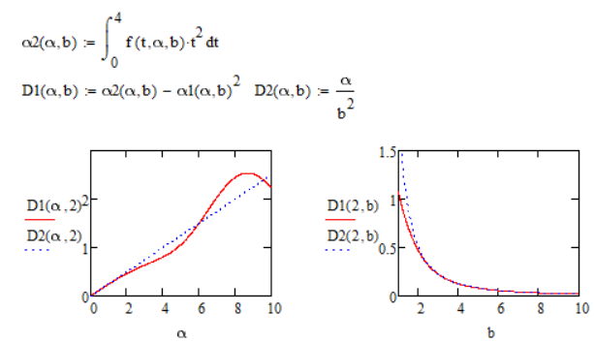

Рис. 7.1 «Зависимость величины разброса наработки до отказа относительно среднего значения от параметров α и β»

1. **Среднеквадратическое отклонение**

*Среднеквадратическое отклонение* — в теории вероятностей и статистике наиболее распространённый показатель рассеивания значений случайной величины относительно её математического ожидания.

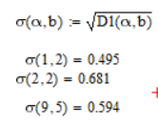

1. **Коэффициент асимметрии**

*Коэффициент асимметрии* — числовая характеризующая степени несимметричности распределения данной случайной величины. Для её расчета использовалась следующая формула:

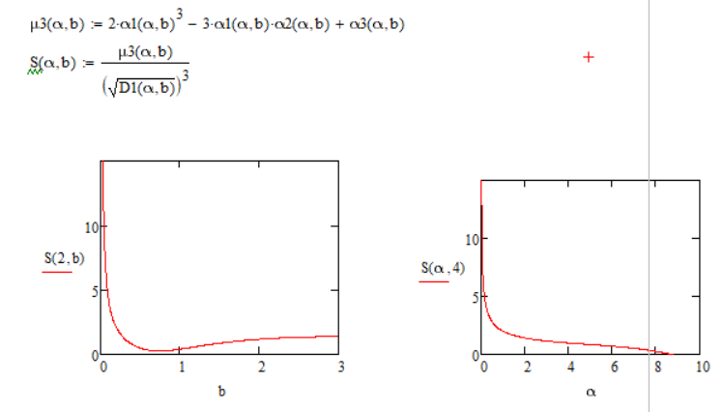

Рис. 9.1 «График функций коэффициента асимметрии»

1. **Вывод**

1) При α < 1 и β < 1 график функции плотности Гамма-распределения график будет выпуклым вниз и будет уходить в бесконечность, а при α > 1 и β > 1 – унимодальным (т.е. имеет единственный экстремум, причем минимальный)

2) При увеличении α математическое ожидание будет увеличиваться, а при увеличении β – уменьшаться

3) При увеличении α выпуклость функции распределения смещается вправо, а при увеличении β – влево. С одновременным увеличением α и β распределение будет сужаться.